Вот уже 70 лет прошло со дня, когда наш народ одержал Великую Победу над гитлеровской Германией. Всё дальше и дальше уходят в прошлое события той войны. И уходят люди, вершившие эту победу. Но людская память никогда не сотрется о тех истинных героях, об их высоком чувстве патриотизма и любви к Родине, ради которой они готовы были отдать свои жизни, и о том, какой ценой была завоевана Великая Победа.
В нашей школе данному событию уделяется особое внимание. Нет ни одной семьи, которой ни коснулась бы Великая Отечественная война. У кого – то погибли родственники, у кого – то пришли с войны героями, у кого- то трудились в тылу для фронта. Прошло почти семьдесят лет с той страшной поры, когда напали на нашу страну фашисты. Вспомните добрым словом своих дедов и прадедов, всех тех, кто принёс нам победу. Поклонитесь героям Великой Отечественной войны, героям великой войны с фашистами.
Сегодня в нашей школе завершился второй этап акции «Знамя Победы». Он проходил под девизом «70 лет живой истории».
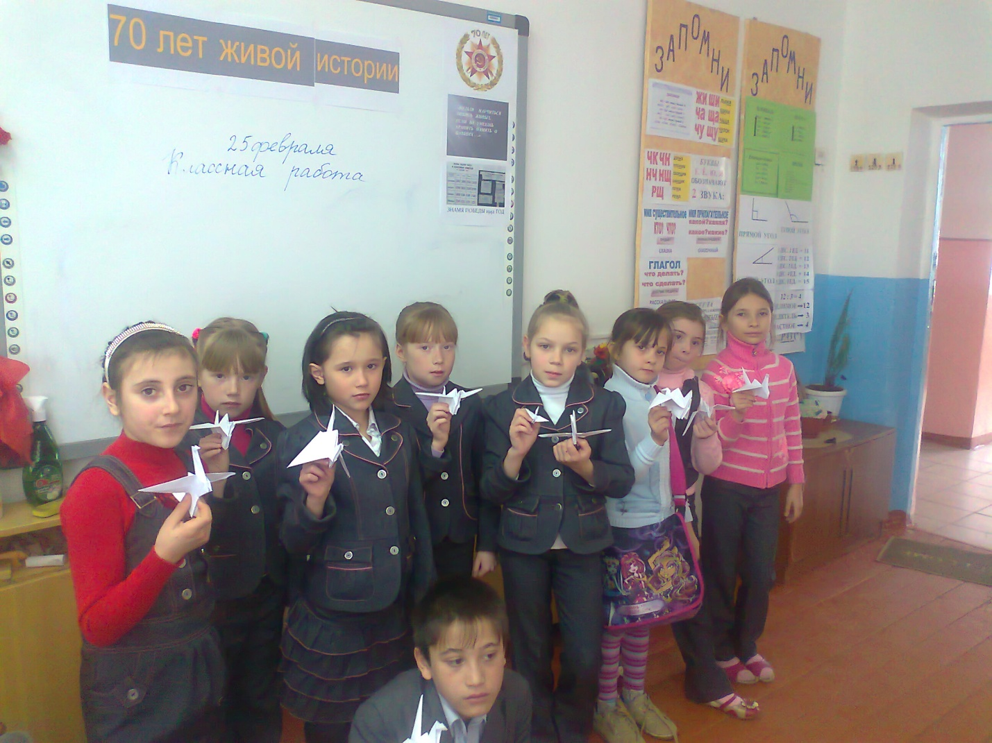
26 февраля прошел совместный урок в 1а и в 1б классах «Знамя победы 1942». Ребята смотрели презентацию, слушали истории о давно минувших днях. В глубокой тишине звучали песни и стихи о Великой Отечественной войне. Итогом урока прозвучали слова:
Благодарим, солдаты, Вас
-За жизнь,
-За детство,
-За весну,
-За тишину,
-За мирный дом,
-За мир, в котором мы живём.
-Благодарим! Благодарим! Благодарим!

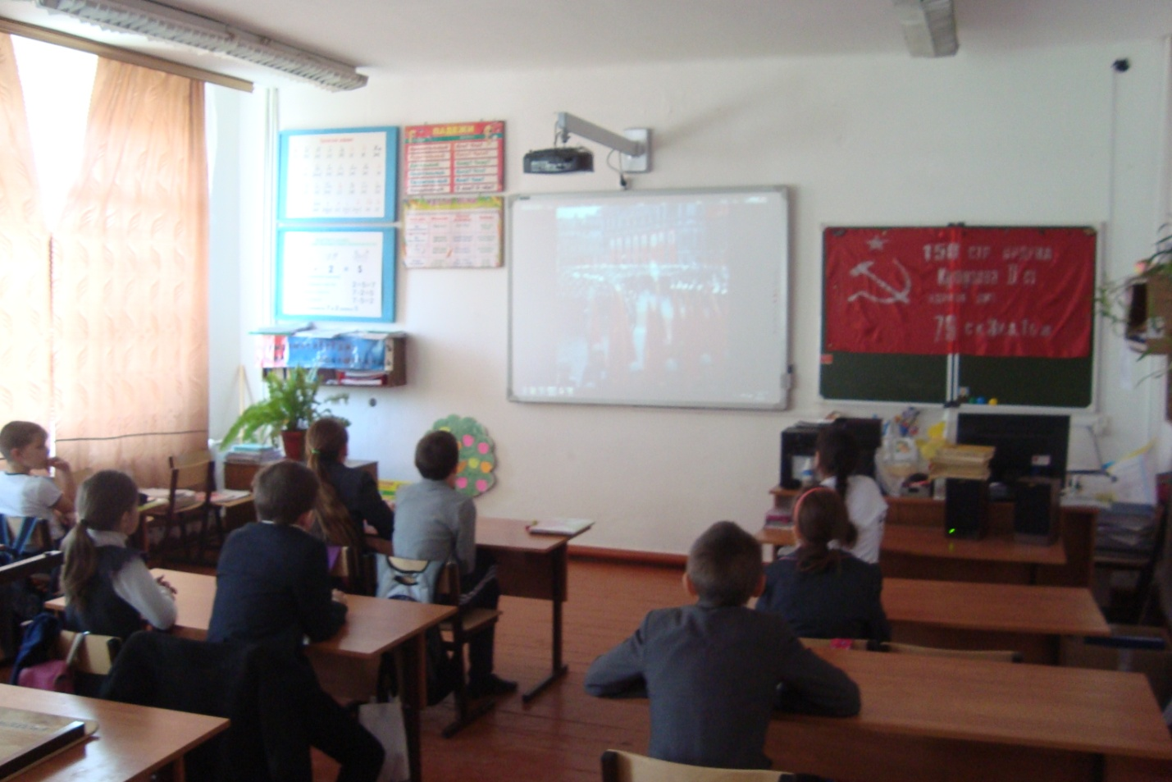
В 4 –а классе прошел классный час, посвященный Сталинградской битве, где детям был продемонстрирован документальный фильм, посвященный памятным местам в битве за Сталинград. Учащиеся почтили память погибших воинов минутой молчания.
26 февраля в 4б классе был проведён классный час, посвящённый акции «Знамя Победы 1942» под названием «Помним наших героев». Началось мероприятие с военной мелодии, под которую ребята изготовили журавлей.
Затем они рассказали стихи военных лет, поделились информацией о своих прадедушках, воевавших в Великую Отечественную войну. Учитель Иваненко С.И. рассказала об участниках войны и тружениках тыла из нашего села.
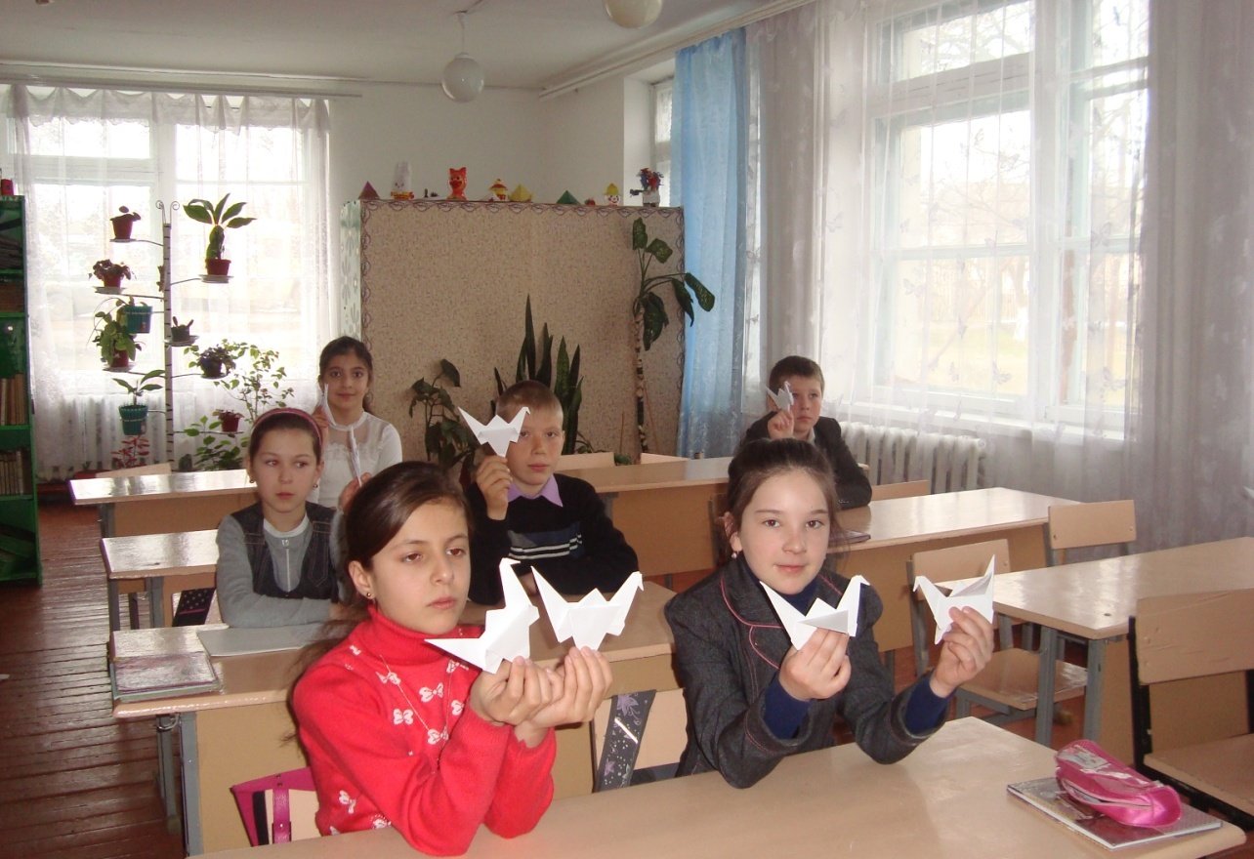
27 февраля в 7 классе МБОУ СОШ №8 имени И.В. Орехова состоялся классный час, посвящённый «Битве за Кавказ». Классный руководитель Резниченко М.А. рассказала ребятам о тех страшных днях 1942 года, когда фашисты рвались к главным воротам Кавказского хребта, о мужестве и героизме его защитников, о действиях частей 46- ой армии, освобождавшей Кавказ.Учащиеся узнали, что бои на Северном Кавказе шли до середины декабря 1942 года. Не преодолев Главный Кавказский хребет, гитлеровские войска перешли к обороне. Наступил коренной перелом в ходе войны. Закончилось внеклассное мероприятие минутой молчания.
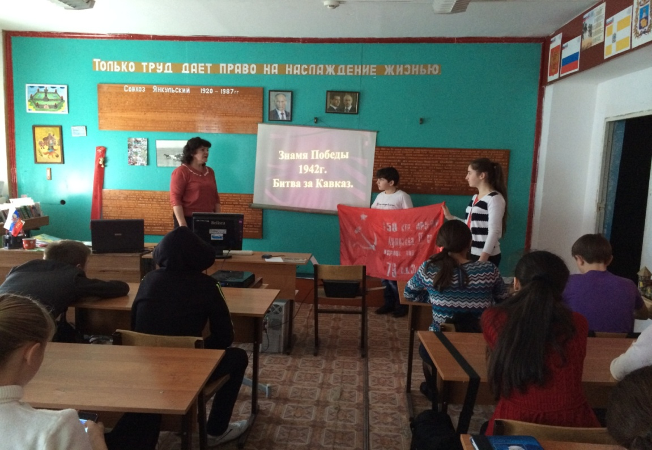

26 февраля в 8 классе был проведен круглый стол на тему «Знамя победы 1942». Проводилась беседа с презентацией о Ставрополье в годы Великой Отечественной войны, ребята подготовили сообщения о соотечественниках- героях Великой Отечественной войны.
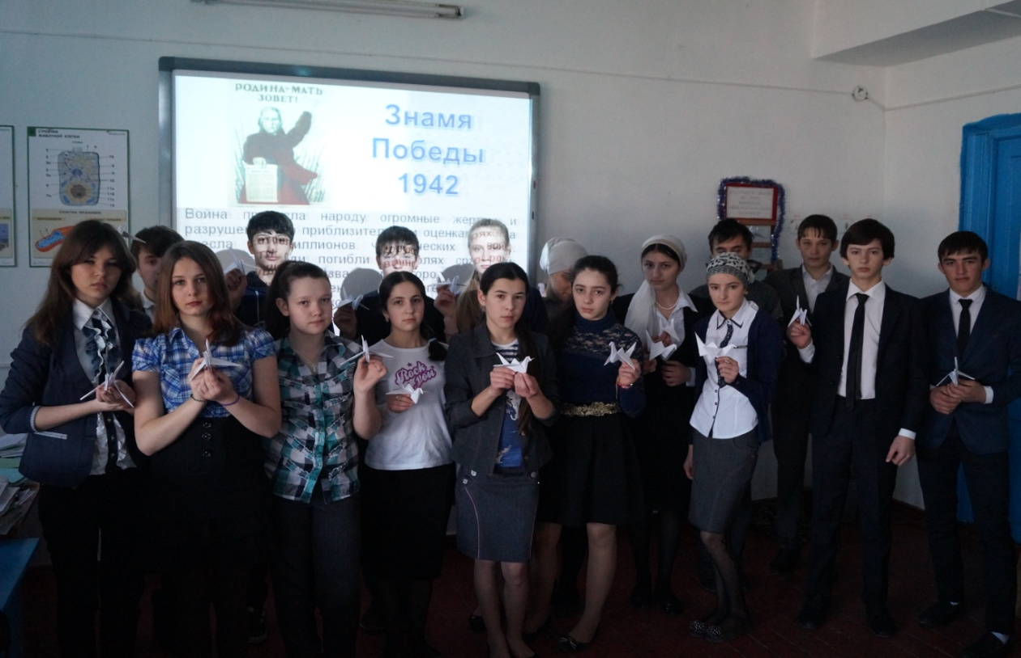
25.02.2015 г в 10 классе был проведен классный час «Знамя Победы 1942». Ученики вспомнили сложный период ВОВ, окончание битвы за Москву, бои за Северный Кавказ, оккупацию Ставропольского края. Классный час сопровождался презентацией. Обучающиеся к классному часу изготовили бумажных журавликов, символизирующих души погибших земляков.
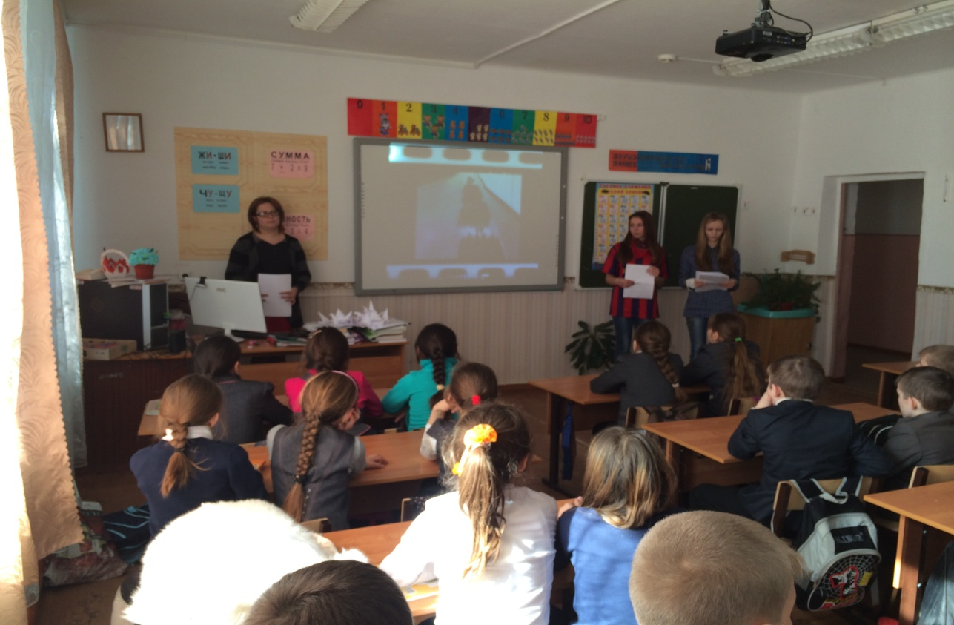
27февраля в 1-4 классах прошло внеклассное мероприятие, посвященное важным событиям 1942 года под эгидой второго этапа Акции «70 лет живой истории». Лекторы – старшеклассники рассказали ребятам об основных событиях битвы за Кавказ, о героях – ставропольцах. Ребятам был показан документальный фильм о событиях того времени.

